Temat: Kicz w moim domu

Istnieje wiele różnych definicji kiczu. Każdy może interpretować go na swój własny sposób. Dla niektórych będą to plastikowe figurki, czy sztuczne rośliny kojarzące się z tandetnym wyglądem, a dla innych sentymentalne pamiątki nie do zastąpienia. W poniższym eseju przyjrzę się temu, skąd bierze się kicz w domach: czy jest to przejaw najnowszych trendów społecznych, wyraz osobowości, czy kwestia indywidulanych upodobań.

Definicja kiczu
Termin „kicz” został wprowadzony około 1870 roku, jako określenie dla obrazów ocenianych jako tandetne i bezwartościowe przez monachijskich malarzy. Próba jego analizy wystąpiła
w różnych dziedzinach, zarówno w sztuce, architekturze, jak i psychologii i filozofii. Do dziś najbardziej trafne wydaje się jednak pierwotnie nadane znaczenie, czyli coś kojarzącego się z tandetą lub bezwartowością. Forster odnosił się do kiczu jako postawy człowieka wobec rzeczywistości. W takim rozumieniu widoczne jest nawiązanie do koncepcji T. Adorno. A więc, kicz nie istnieje naturalnie w naturze. Pojęcie kiczu istnieje tylko i wyłącznie w ludzkiej świadomości (Stec, 2016, s.75-76). Jest to pewnego rodzaju postawa człowieka, czy upodobanie, opinia na jakiś temat. Nie ma więc obiektywnej definicji kiczu. Każdy z nas ma swoją własną indywidualną definicję i może skategoryzować inne przedmioty jako kicz.
Jeśli miałabym wymyślić własną definicję kiczu, to byłyby to dla mnie rzeczy związane
z obecnymi trendami w stronę fast fashion, czyli typowymi plastikowymi rzeczami niskiej jakości produkowanymi na masową skalę. Byłyby to również rzeczy niepotrzebne, czyli wszelkiego rodzaju drobiazgi, które każdy z nas zbiera nawet nie wiedząc w jakim celu.

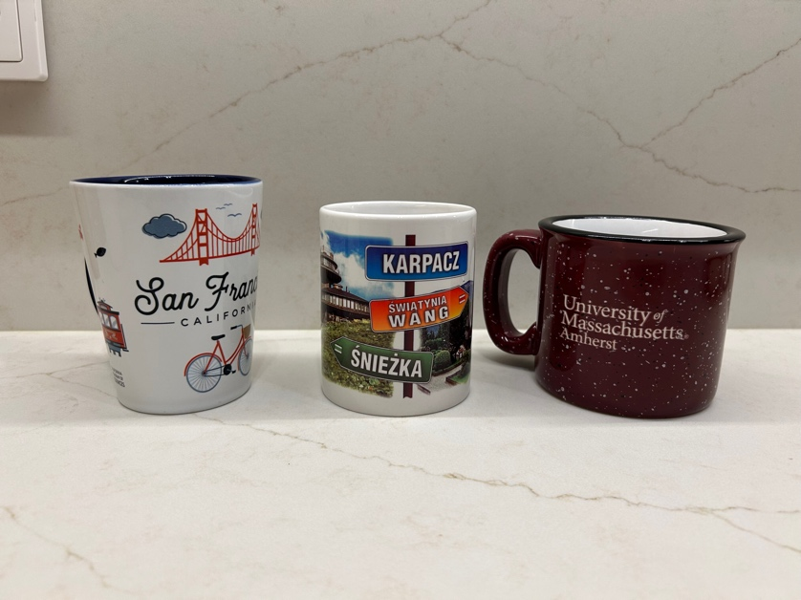
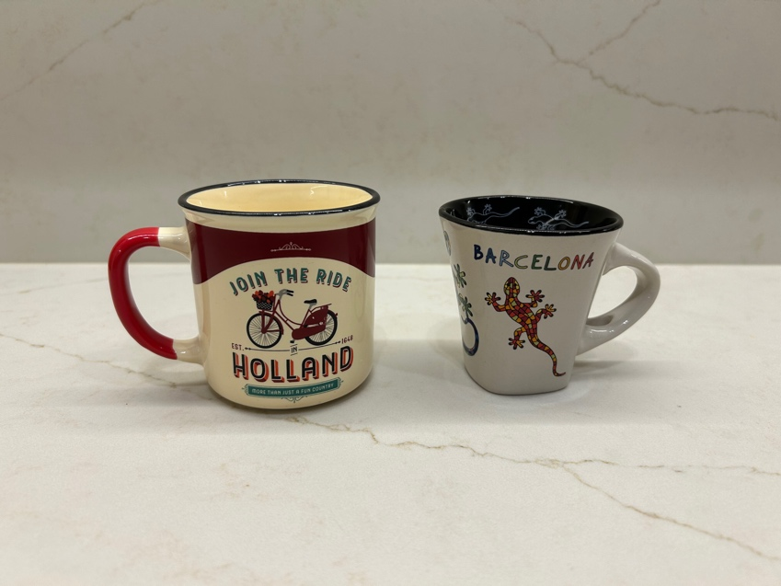

Skąd bierze się potrzeba zbierania kiczu?
A więc ustaliłam już, że kicz to według mnie rzeczy niepotrzebne, niskiej jakości, często tandetne i mało wartościowe. Jednym z najbardziej popularnych typów kiczu do kolekcjonowania w domu są wszelkiego rodzaju pamiątki. W czasach, kiedy dużo więcej osób może sobie pozwolić na podróże zarówno w kraju, jak i za granicę, zbieranie drobiazgów „na pamiątkę” z wyjazdu stało się bardzo powszechne. Często są to różnego rodzaju magnesy, zawieszki, figurki lub kubki. Jednak, co odróżnia wartościowe pamiątki od kiczu? Z pewnością przedmioty z obu kategorii będą dla nas wartościowe ze względu na sentyment jaki za sobą niosą. Przyjrzyjmy się zatem definicji pamiątki. Jest to materialny przedmiot z nadanym znaczeniem. Z perspektywy badania zjawisk turystycznych są to elementy społecznych systemów, które odzwierciedlają charakter rzeczywistości. Same przedmioty przedstawiają różnice kulturowe, jak i również świadczą o tym różnice w zastosowaniu tych przedmiotów. W słowniku języka polskiego PWN „pamiątka” definiowana jest jako „podarek, upominek przypominający jakąś osobę, miejsce lub zdarzenie, związany z pamięcią o kimś lub o czymś”. A więc, pamiątka może być też traktowana nie jako przedmiot o wartości sentymentalnej, przypominający o jakimś wydarzeniu, czy podróży. Może być to też rodzaj prezentu, który traktować można jako symbol pamięci o bliskich i chęci włączenia ich w dany wyjazd, czy wydarzenie mimo ich nieobecności. Inną interpretacją może być zjawisko poczucia powinności, tzw. teoria wymiany społecznej - ktoś nam coś dał, to w ramach odwdzięczenia się, też powinnam coś dać. Trzymając się tej definicji, pamiątki mogą być tez upominkiem dla nas samych. W odniesieniu do rozważań Selwyna (1996) są to wyidealizowane, stworzone w pamięci przedmioty przypominające nam o przeszłości. Pamiątki wyróżnia też ich mobilność. Od momentu zakupu są to przedmioty do wywiezienia z miejsca, z którym mają być identyfikowane. A więc, ostatecznego sensu nabierają już po powrocie do domu. Pamiątki mogą też w pewnym sensie zastępować miejsce, doświadczenie, czy wydarzenie. Przykładowo, pamiątka z napisem „Kraków” może bezpośrednio „zastępować” wspomnienie tej podróży, do której już nie możemy wrócić. Z tego powodu turyści mogą częściej chcieć kupować coś „charakterystycznego” dla danego miejsca (Banaszkiewicz, 2011, s. 4-7). Widoczna prosta analogia do danego miejsca, czy podróży automatycznie przywołuje wspomnienia i odczucia, emocje związane z tą podróżą. Pamiątki turystyczne są, więc formą przedłużenia doświadczenia z podróży. Są formą zatrzymania wspomnień,
ale i towarzyszących im emocji. Jednak obecnie „typowe” pamiątki turystyczne nie niosą już za sobą tradycji oraz są coraz rzadziej autentyczne. Najczęściej w sklepach z pamiątkami znajdziemy głównie produkty „Made in China”. Jednak dla wielu turystów inne miejsce produkcji pamiątki nie ma znaczenia i nie wpływa na zmniejszenie autentyczności pamiątki (Banaszkiewicz, 2011, s. 10). Tego typu produkty obecnie można zakupić już nie tylko
w miejscu, z którego chcemy zakupić pamiątkę, ale również są one wszechobecne online.
W dzisiejszych czasach możemy zamówić przedmioty mające symbolizować konkretne miejsce przez Internet niezależnie, gdzie się znajdujemy. Z tego powodu uważam, że pamiątki wykonane najczęściej z najtańszego możliwego materiału, niskiej jakości, wyprodukowane wszystkie masowo w tych samych fabrykach w Chinach są idealnym przykładem kiczu. Kiczu, który każdy z nas kolekcjonuje, a w głowie przypisuje im sentymentalną wartość i utożsamia z konkretnym miejscem, czy wydarzeniem. Zbieranie tego rodzaju kiczu, zazwyczaj będzie motywowane zatrzymaniem wspomnień i emocji, które są tylko i wyłącznie nasze, a więc mogą być częścią naszego charakteru lub nawet osobowości.

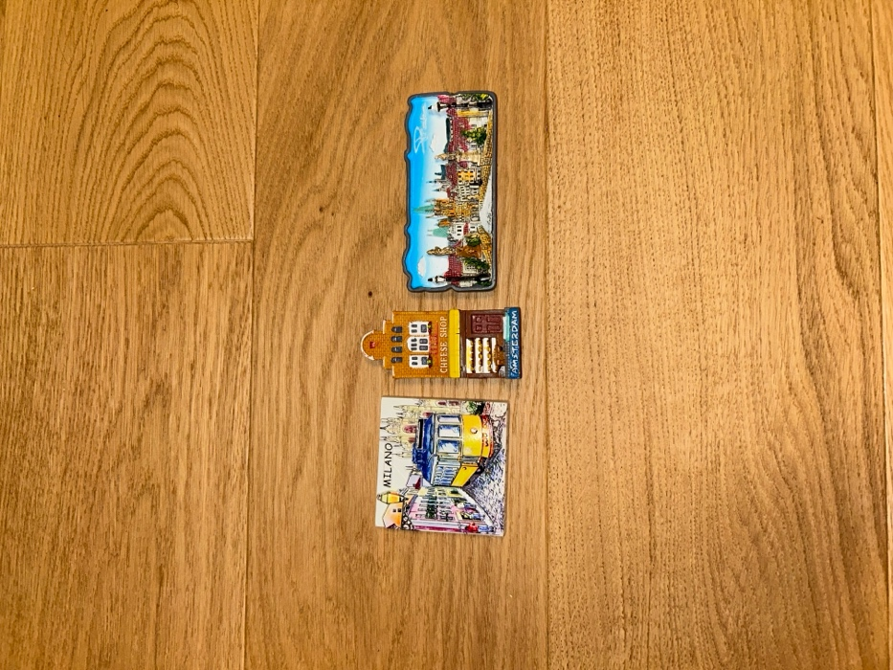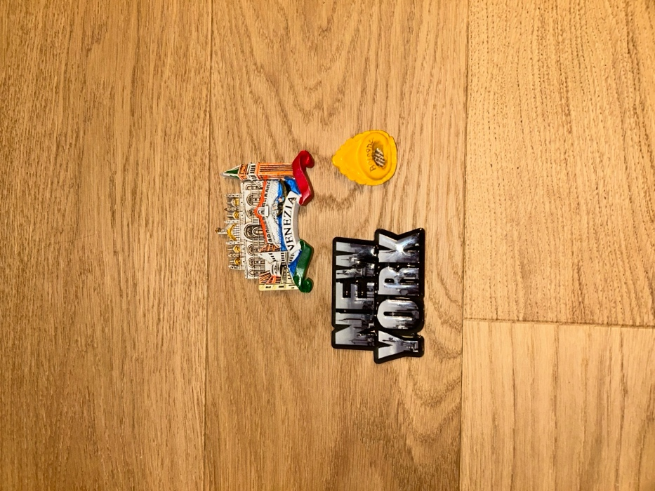
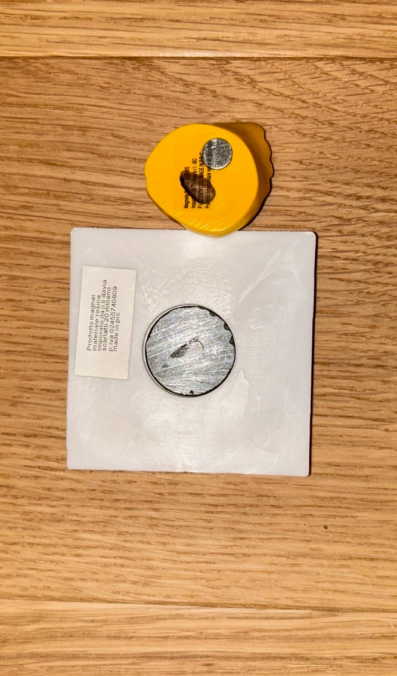

W czasach, gdzie model fast fashion przeważa, masowo produkowane przedmioty niskiej jakości, zbierane w domach to nie tylko pamiątki. Uważam, że są to również wszelkiego rodzaju jednorazowe przedmioty, których używamy często z lenistwa, bądź niewiedzy jak negatywny wpływ mają one na środowisko. Większość rzeczy, jakie kupujemy w sieciowych sklepach, tzw. „sieciówkach” jest wykonanych ze sztucznych materiałów oraz często wyprodukowanych w nieetycznych warunkach. Termin fast-fashion odnosi się do modelu produkcji odzieży opartym na szybkości i masowej produkcji ubrań o niskich kosztach (Markanicz, Mikołajczak, 2024, s. 1). Jednak taki model, współcześnie odnosi się nie tylko do ubrań, ale również przedmiotów. Jednak czy świadomość konsumentów na temat fast fashion ma wpływ na ich decyzje zakupowe? Rozwój fast fashion zaczął się po rewolucji przemysłowej, rozpoczynającej się od XVIII wieku. Przedtem, produkcja odzieży była głównie oparta na ręcznym rzemiośle, a materiały z których wytwarzane były ubrania były naturalne i wysokiej jakości. Znaczącym czynnikiem, który przyczynił się do rozwoju fast fashion był rozwój technologii, który pozwolił na usprawnienie produkcji i zaczęcie jej na masową skalę. Ubrania produkowane ze sztucznych materiałów stały się dostępne dla wszystkich, a powszechny stał się konsumpcjonizm. Taki model biznesowy jest nie tylko nieetyczny, ale również bardzo źle wpływa na środowisko. Popularne stały się również zakupy online, co dodatkowo poprzez liczne dostawy kurierskie zwiększa ślad węglowy. Jednak z badania „Analizy poziomu świadomości i zachowań konsumenckich w kontekście fast fashion” wynika, że świadomość na temat fast fashion wpływa na decyzje konsumenckie, jednak jeśli w grę wchodzi niska cena produktu, ekologia i dbałość o środowisko tracą na znaczeniu dla konsumentów (Markanicz, Mikołajczak, 2024, s. 2-17). W mojej opinii, większość ubrań oraz przedmiotów produkowanych w ramach trendu fast fashion również możemy uznać, jako kicz. Masowe zbieractwo, niskojakościowych, nieetycznie wyprodukowanych ubrań, czy przedmiotów jest oznaką konsumpcjonizmu, a połowa z tych rzeczy po przemyśleniu najpewniej okazałaby się niepotrzebna.

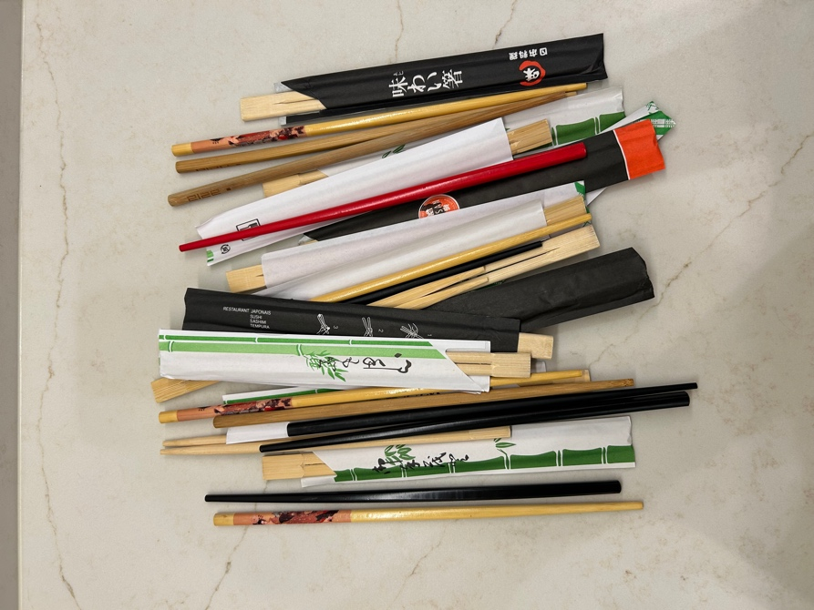

Potrzeba zbierania kiczu może wynikać również z indywidualnych preferencji i upodobań. Powracając, do definicji kiczu - jest on postawą człowieka wobec czegoś, czymś wytworzonym w podświadomości. Z tego powodu, każdy identyfikuje kicz, jako coś innego. Każdy może mieć swoje własne pojęcie kiczu, dlatego niektórym wszelkiego rodzaju powszechnie uważane za „kiczowate” przedmioty mogą wpadać w gusta. Dla niektórych zbieranie kiczu może być też formą wyrażania siebie, czymś wyróżniającym ich od innych. Czymś indywidualnym, niepowtarzalnym i jedynym w swoim rodzaju.

Podsumowanie
Kicz, często kojarzony z tandetą i niską jakością, jest znacznie bardziej złożonym zjawiskiem. Jego znaczenie i interpretacja zależy od indywidualnych gustów, odczuć
i doświadczeń. Dla niektórych może być symbolem złego gustu, dla innych przedmiotem
o znaczeniu sentymentalnym. Współczesne trendy społeczne i kultura, gdzie powszechny jest model fast fashion i nadmierny konsumpcjonizm, wspiera zbieranie znacznych ilości kiczu
w naszych domach. Jednorazowe przedmioty, pamiątki, czy plastikowe ozdoby
są powszechnie dostępne. Zbieranie przedmiotów określanych mianem kiczu może mieć różne indywidualne powody. Tak, więc postrzeganie kiczu i powody jego zbierania
są indywidualnym wyborem, a jego ilość we współczesnym świecie stale rośnie.

Bibliografia:
Banaszkiewicz (2011), Pamiątki turystyczne – w poszukiwaniu tożsamości, s.4-7, 10, http://turystykakulturowa.org/ojs/index.php/tk/article/download/78/64, [dostęp 27.06.2025 r.]
Markanicz, Mikołajczak (2024), Czy świadomość na temat fast fashion ma wpływ na decyzje zakupowe konsumentów?, s. 1-17, https://repozytorium.bg.ug.edu.pl/docstore/download.seam?entityType=article&entityId=UOG51e3b2bf2ac140fe939070dd60b19914&fileId=UOG88a709aff25b4cbc988c3db171a1ab26, [dostęp 29.06.2025 r.]
Stec (2016), Refleksja o kiczu architektonicznym. Iluzja czy namiastka szczęścia?, s. 75-76, https://bibliotekanauki.pl/articles/1187261.pdf, [dostęp: 27.06.2025 r.]
Wszystkie zdjęcia są własnego autorstwa.

